Жила-была в одной деревне девочка красоты невиданной: мать любила её без памяти, а бабушка и того больше.
Сшила как-то раз бабушка любимой внучке шапочку красного цвета и так сильно она девочке понравилась, что и снимать не хотелось. Всюду ходила она в своей шапочке, потому и стали называть её Красной Шапочкой.
Раз испекла мама пирожки и говорит своей дочке:
- Сходи-ка ты навести бабушку, ей нездоровится. Да отнеси ей пирожки и горшочек масла. Смотри только в лесу не останавливайся и ни с кем не разговаривай.
Красная Шапочка была послушной девочкой, она сейчас же собралась и отправилась к бабушке, которая жила в другой деревне.
Идёт она по лесной тропинке и тут навстречу ей волк. Волк хотел было её съесть, да побоялся, потому что поблизости был слышен стук дровосеков. Вот он и спрашивает:
- Куда ты идёшь, Красная Шапочка?
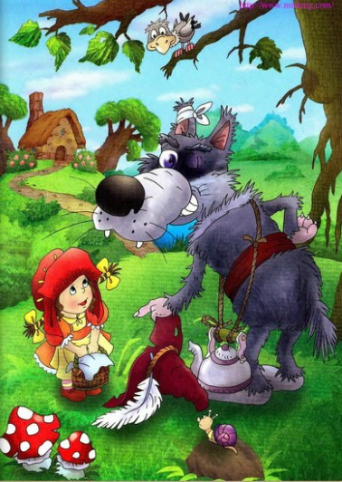
Бедная девочка забыла, что опасно в лесу останавливаться и разговаривать с волками, и отвечает ему:
- Иду к бабушке; несу ей пирожки да горшочек масла.
- А далеко живёт твоя бабушка? - спрашивает волк.
- Очень далеко! - отвечает Красная Шапочка: - вон за той мельницей, что виднеется на опушке леса; а там будет первый дом как войдёшь в деревню.
- Знаешь, - говорит ей волк: - пойду-ка и я навещу твою бабушку. - Я пойду этой дорогой, а ты ступай по той: посмотрим, кто из нас быстрее дойдёт.
И волк бросился изо всех сил бежать по самой короткой дороге, а девочка побрела неспеша по самой длинной. По пути она собирала букеты и напевала песенки.
Прибежал волк первым к бабушкину дому. Постучался:
- Тук, тук.
- Кто там?
- Это я, внучка ваша, Красная Шапочка, - отвечал волк тоненьким голоском: - принесла вам пирожки да горшочек масла.
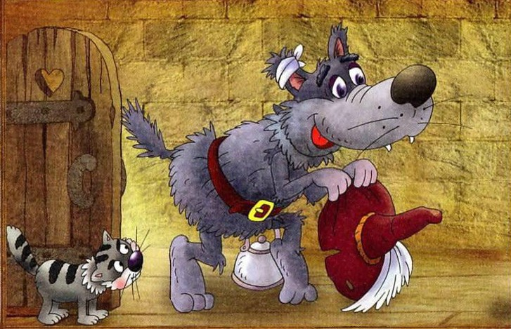
Бабушка лежала в постели, потому что ей немного нездоровилось, и крикнула оттуда:
- Дёрни за верёвочку, дверь сама и откроется.
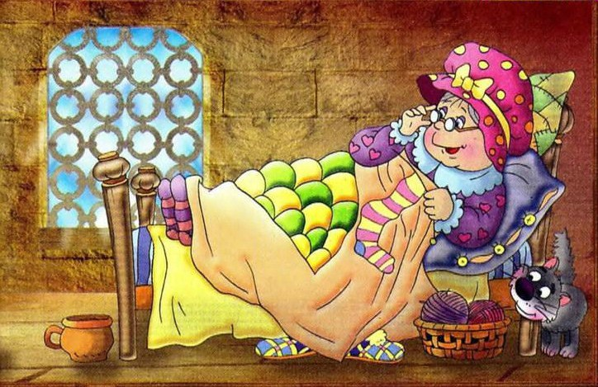
Волк дёрнул за верёвочку, дверь открылась. Он бросился на старушку и разом проглотил её, потому что уже больше трёх дней ничего не кушал.
Потом он запер дверь, улегся в бабушкину постель и стал поджидать Красную Шапочку, которая через некоторое время добрела до бабушкиного домика и постучалась:
- Тук, тук.
- Кто там?
Услышав грубый голос, Красная Шапочка сперва было испугалась, но подумав, что видимо у бабушки голос осип из-за болезни, отвечала:
- Это я, внучка ваша, Красная Шапочка, принесла вам пирожки да горшочек масла.
Волк крикнул как-только мог тонким голосом:
- Дёрни за верёвочку, дверь сама и откроется.
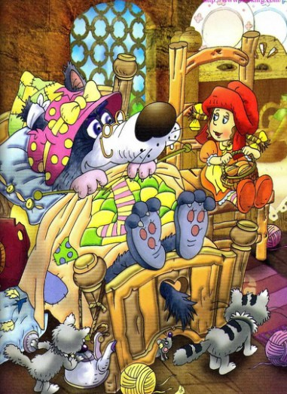
Красная Шапочка дёрнула за верёвочку, дверь открылась. Когда девочка вошла, волк закутался хорошенько в одеяло, чтоб она его не узнала, и говорит:
- Положи куда-нибудь пирожок да горшочек масла, и иди приляг со мною, отдохни с дороги.
Красная Шапочка прилегла рядом и спрашивает:
- Бабушка, бабушка, а почему у тебя такие большие руки?
- Это, внучка, чтобы покрепче тебя обнимать.
- Бабушка, бабушка, а почему у тебя такие большие уши?
- Это, внучка, чтобы получше тебя слышать.
- Бабушка, бабушка, а почему у тебя такие большие глаза?
- Это, внучка, чтобы получше тебя видеть.
- Бабушка, бабушка, а почему у тебя такие большие зубы?
- А это, чтобы тебя съесть!
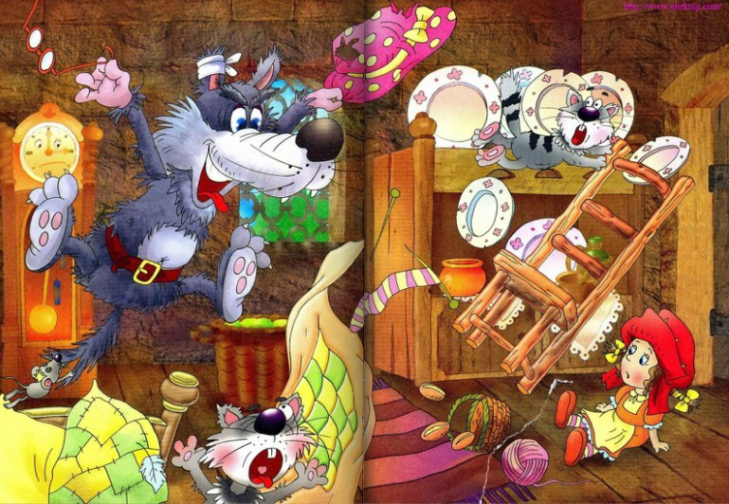
И с этими словами злой волк бросился на Красную Шапочку и проглотил её. Хорошо, что в ту пору в лесу работали дровосеки. Они услышали шум и вбежали в дом, где сразу кинулись к волку и убили его. Освободили Красную Шапочку и бабушку. Обе были целые и невредимые.
